Case Conversor de Moedas – Cortex Intelligence

Manual para entendimento da solução apresentada do candidato Paulo Forestieri ao case Cortex Data Store.

Módulos Desenvolvidos

- Front-end

Criei uma versão front-end para facilitar a compreensão geral da solução apresentada oferecendo uma interface em padrão web utilizando tecnologia Angular.

Como tenho já um registro de domínio ( que uso para testes e estudos ) assim como um provedor de hospedagem a ferramenta de visualização pode ser acessada pelo endereço: https://www.digicom.inf.br:21040/admin

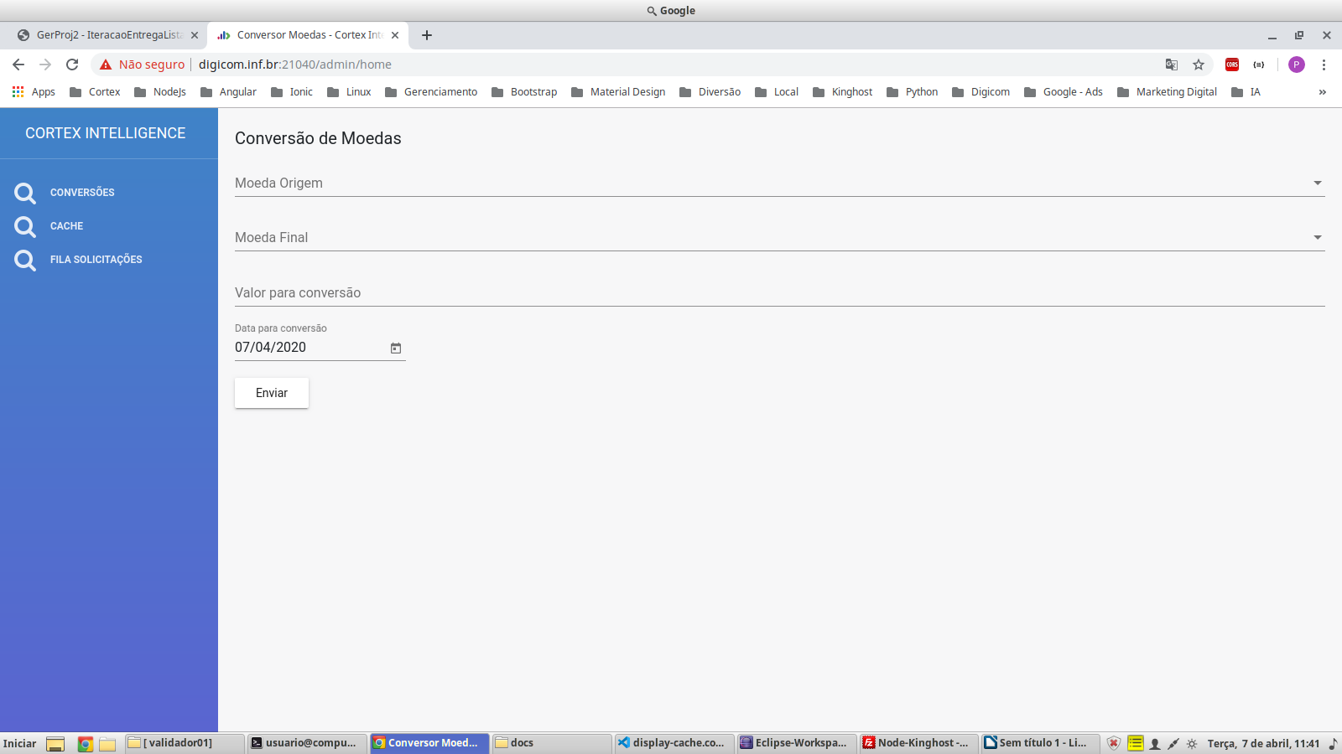

Aqui podemos fazer uma consulta de conversão diretamente na Api do Banco Central. Como no exemplo abaixo:

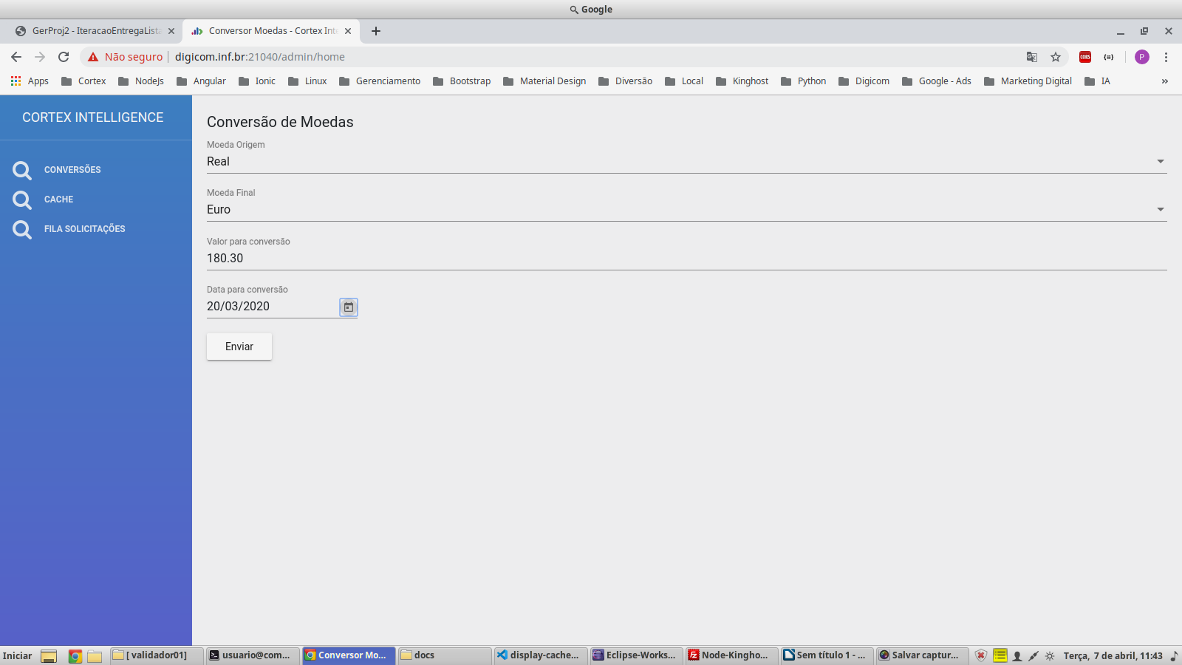

Clicando o botão ‘Enviar’ teremos a resposta da conversão

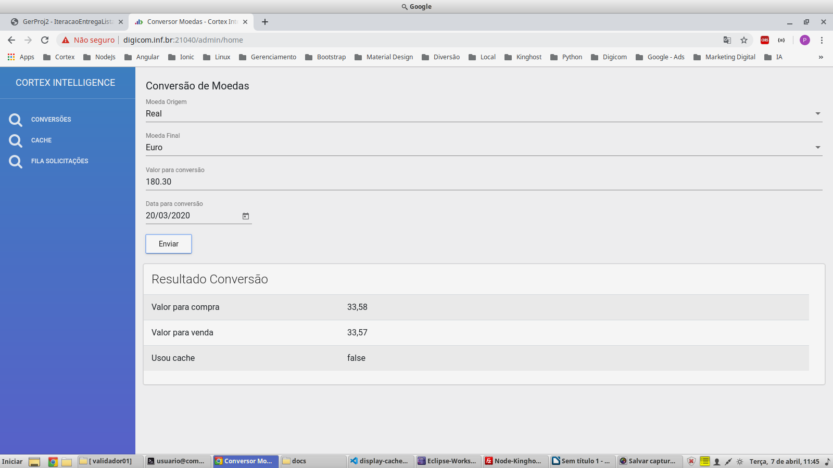
Como os preços de compra e de venda das moedas são diferentes optei por colocar duas respostas. O item ‘usou cache’ nós informa se a consulta foi realizada indo até a api do Banco Central ou ao armazenamento em cache. No caso estou utilizando uma tabela em banco de dados MySql, temos os scripts de criação desta tabela na pasta de docs do projeto.

Observe que ao clicar novamente no botão enviar ( sem alterar os dados de entrada ) o resultado já vem diferente:

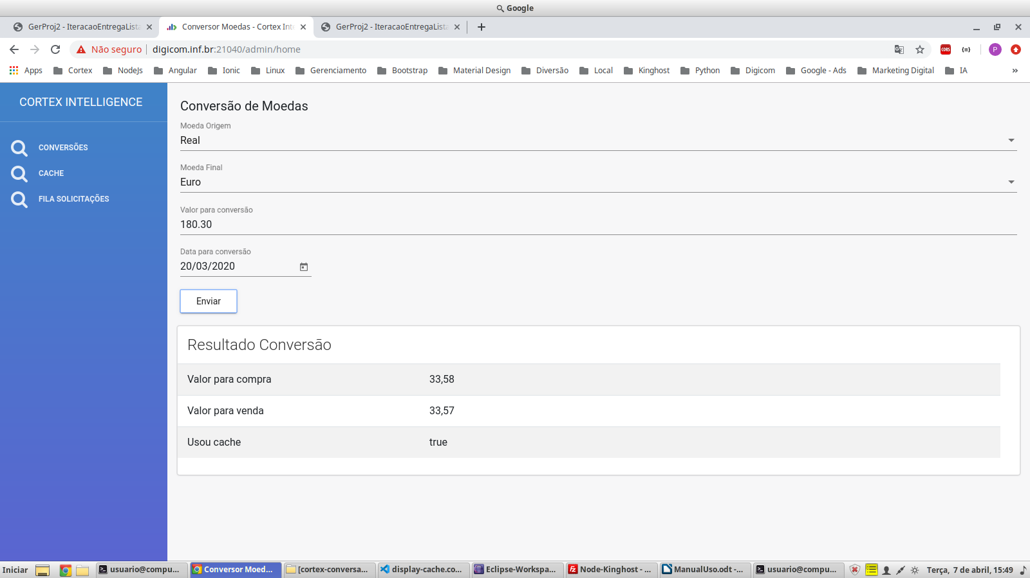

Mostrando assim que dessa vez a consulta não foi realizada na API e sim na memória cache.

Obs: como se trata de um protótipo não evolui a validação de campos no formulário de consulta.

Consulta de Cache

Clicando no item ‘Cache’ do menu lateral podemos ver a situação atual do itens armazenados em cache.

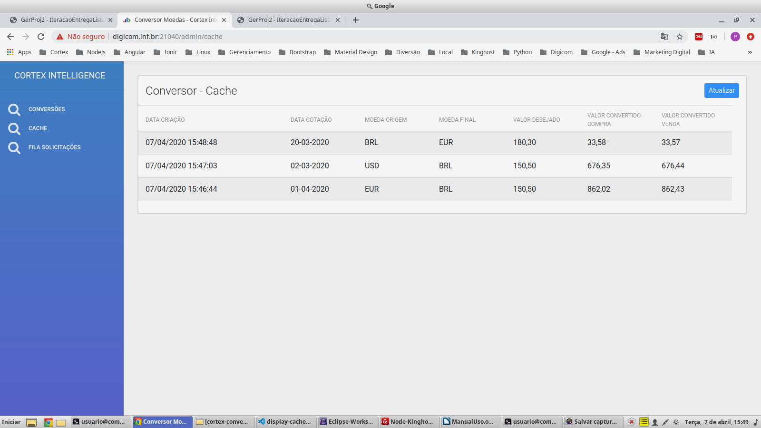

Os itens em cache serão excluídos após 30 minutos conforme a descrição do case. Essa exclusão será melhor explicada em item posterior.

Processos em background.

Foram criados 3 processos para serem executados em background.

1- LimpaCache.

. Comando para ser chamado automaticamente com um curto intervalo de tempo para realizar a limpeza do cache geral do sistema.

Estou utilizando na crontab para ser chamado a cada 5 minutos.

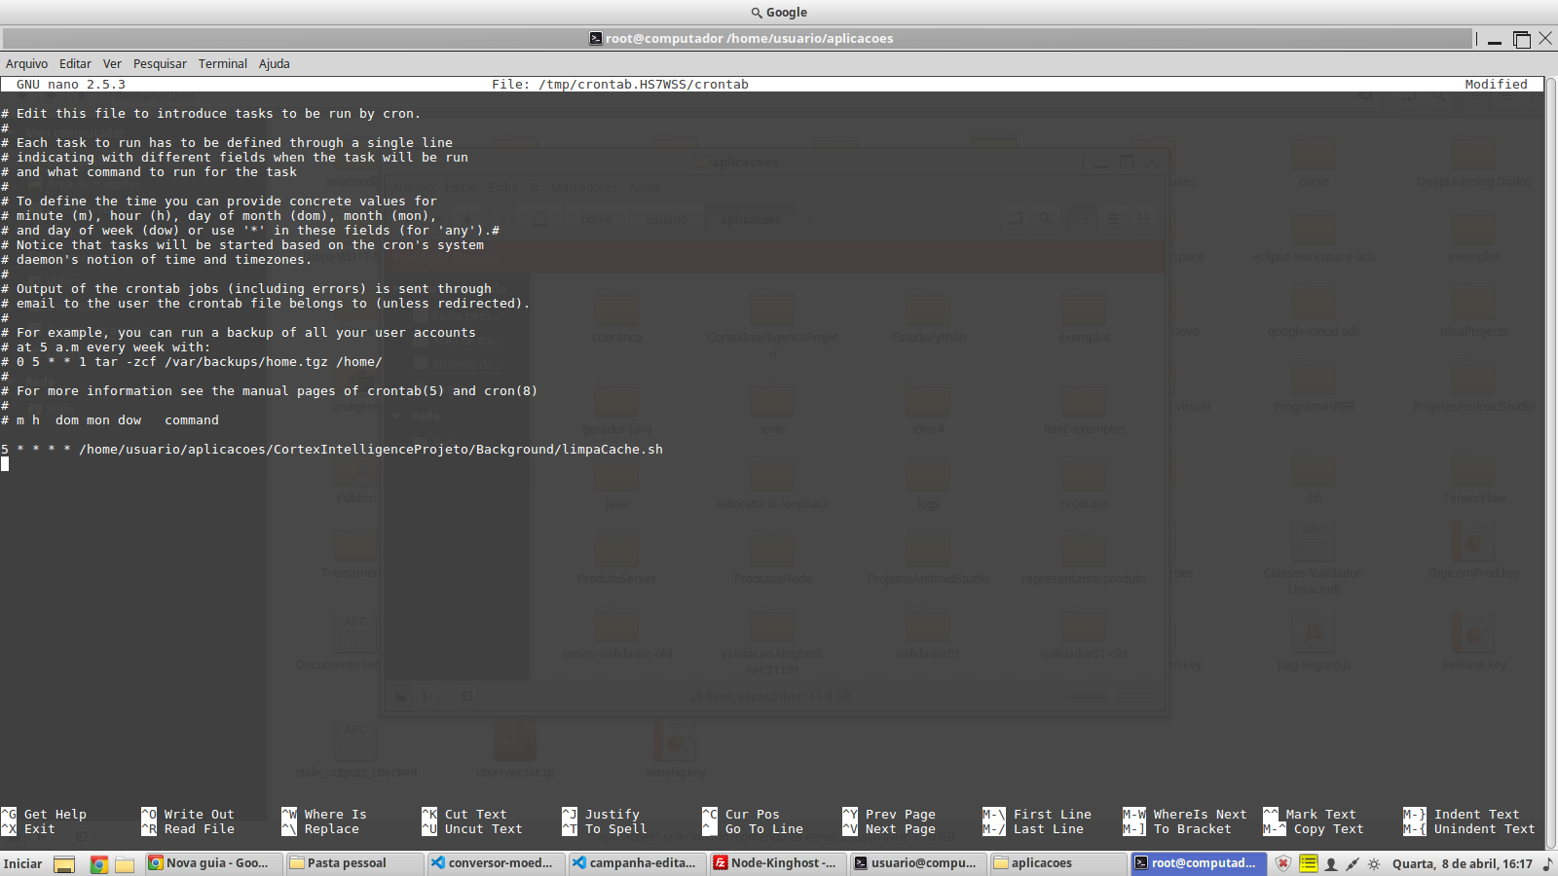

2- ConverteComFila

. Esse comando permite a realização de várias chamadas de conversão. Porém elas não são realizadas diretamente e sim serão enfileiradas para processamento posterior. Existe um parâmetro chamado prioridade que define um reposicionamento daquele item para chamada na primeira posição da lista.

Veja o exemplo:

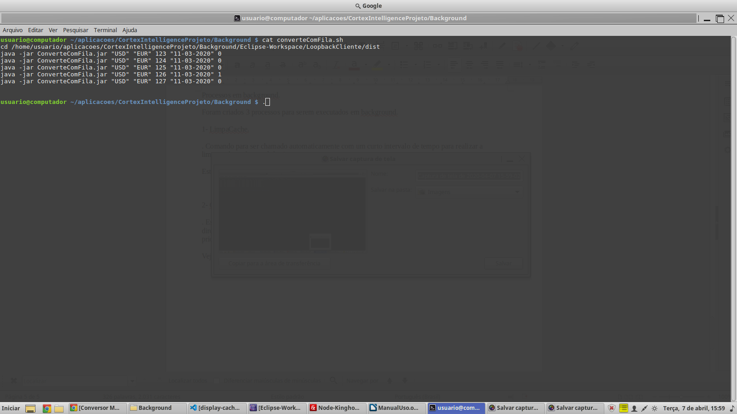

Executando esse script e analisando o resultado pela interface web temos:

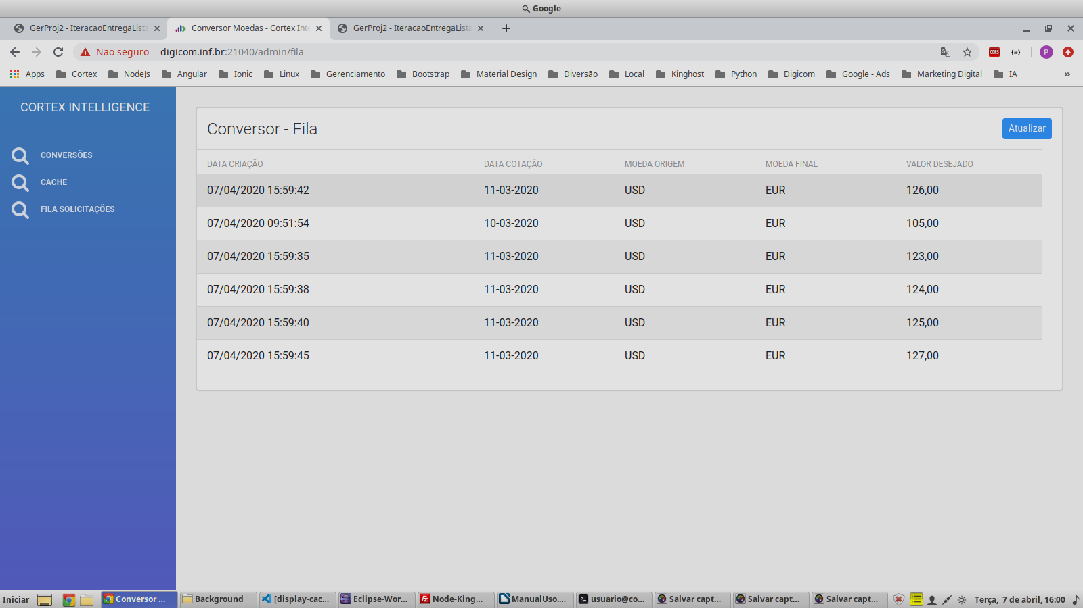
Observando que a consulta com valor desejado de 126,00 aparece como primeiro item da fila. A seguinte, de 105,00 já estava na fila e as demais foram inseridas e enfileiradas pela ordem.

3- Conversão do próximo item da fila.

Mais uma vez um script para processar o primeiro item da fila, como se fosse uma consulta normal.

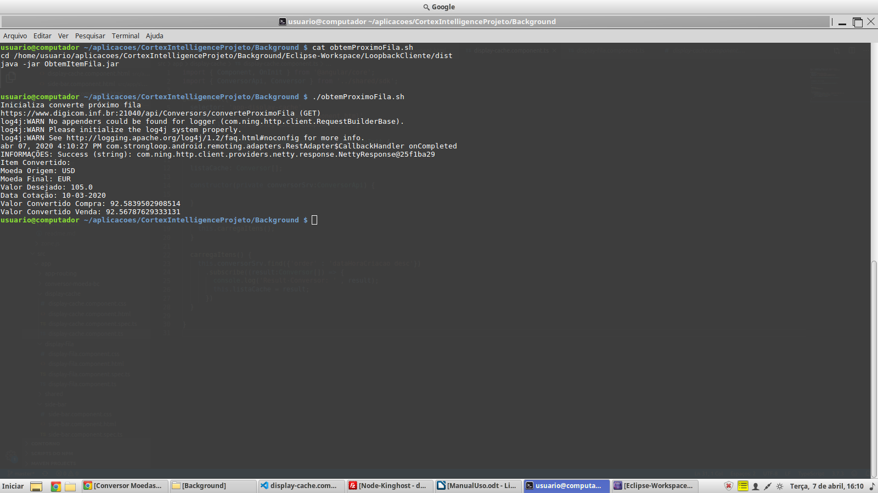

E podemos ver na interface web a diminuição da fila.

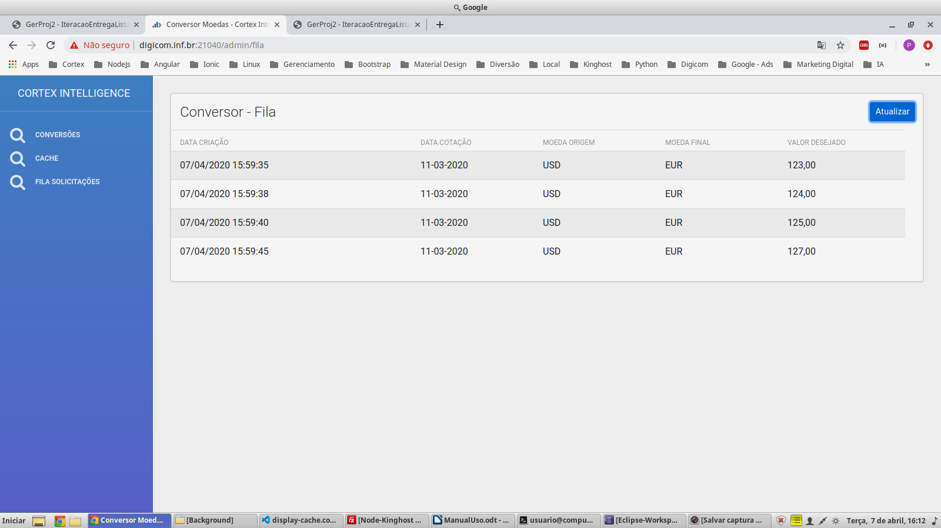

Tecnologias utilizadas:

Em termos de tecnologia, utilizei:

Font-End: Angular com material design

Backend: Node.js com servidor REST Loopback, banco de dados MySql.

Background: Java com scripts linux.

Git com todos o material: https://github.com/paulofor/cortex-conversor

Diagramas de Arquitetura

Visão Geral do Módulo Online.

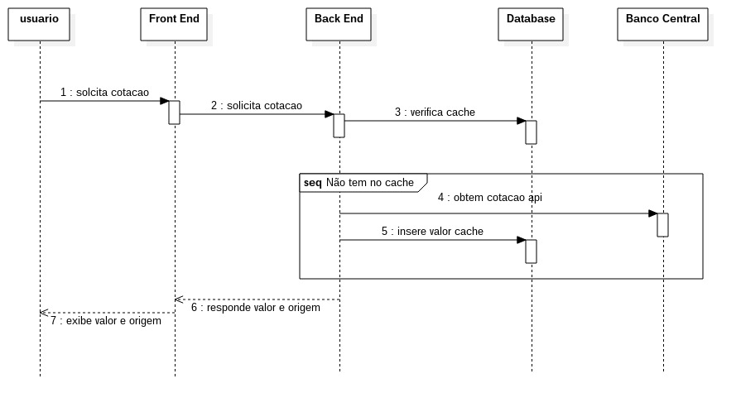

Visão Geral do Módulo Background

